Kibontakozó ipar, fejlődő mezőgazdaság, közlekedés
Budapest világvárossá fejlődése
Az átalakuló társadalom sajátosságai
Nemzetiségek a dualizmus korában
A cigányság helye a magyar társadalomban

- A, A dualizmus korszakának kormányai jelentős szerepet vállaltak az ország művelődésének, infrastruktúrájának és gazdaságának a fejlesztésében. Az oktatás terén elemi és középiskolákat alapítottak. Eötvös József bevezette a tankötelezettséget (1868). Új egyetemek épültek. Európai szintű műveltséghez lehetett jutni. A hatalmi ágak szétválnak. Sajtószabadság, egészségügy, hírközlés, postai fejlesztések. Wekerle Sándor az ezüstalapról az aranyalapra helyezte a pénzalapot. 1895-ben pedig a polgári anyakönyvezés is állami feladattá válik.
B, A gyakori árvizek ellen új gátrendszert építettek ki a Tiszán. Így hajózhatóvá is váltak. S egyre több földet tudtak mezőgazdaságilag hasznosítani. A búzatermesztés a hetvenes években a gazdasági válság miatt visszaesik, de aztán rohamosan nő a termesztés. Területi növekedés (extenzív, pl. USA, de itt intenzív is), minőségi fejlesztés (intenzív). Az olcsó amerikai gabona betörése a piacra, megnehezítette a környező országok termesztését, de a magyar mezőgazdaságot megvédte a közös védvám a Monarchián belül. Az új technológiát leginkább a nagybirtokosok tudták használni mivel nekik volt rá pénzük. Elterjedt a kukorica és a krumpli termesztése. Sajnos a sok kisbirtokos nem tudta összehangolni a termesztést, ezért a mezőgazdaság nem teljesen hatékony. A mezőgazdaságot segítette viszont a védett belső piac, s így a termelés ugrásszerűen nőtt. A nagybirtokon megjelent az alagcsövezés, a műtrágya és a vető-, aratógép. Budapest környékén fejlődött a tej és a gyümölcstermesztés. A vasút jelentősége már a reformkorban nagy volt, de a fejlődés korszakában ezt még inkább bővíteni akarták, mivel csak így lehetett bekapcsolódni „Európa vérkeringésébe”. A nyomvonal fő meghatározója a szén és a vas lelőhelyek voltak. A kormányok a kamatbiztosítási törvénnyel támogatták az egyéni beruházásokat (tuti nyereség). Megalakult a MÁV és felvásárolta az egyéni vasutakat, így kedvező tarifát tudott bevezetni. A századfordulón eléri a nyugati szintet.
C, Az ipar területén az adottságoknak megfelelően az élelmiszeripar és a malomipar fejlődött. Itt is tért hódít a gőzgép és ez fejleszti a széntermelést. A késett fejlettséget a korszerűbb eszközök kárpótolták, s ezzel a nagyobb termelés járt együtt. A Monarchia egy gazdasági egység volt. S ez támogatta és segítette a fejlődést. A 90-es években az eddig jellemző iparágak nagyon megerősödtek. Világszínvonalú gépgyártás fejlődött ki. A magyar gőzmozdonyok sorra nyerték a díjakat. A Ganz gyár tengerjárót, mozdonyt, transzformátort (Bláthy, Déry, Zipernovszky) és Kandó háromfázisú villamos mozdonyával betört az európai piacra. A belső piacot kartellek (árról egyeznek meg) alkották nagyrészt. A vegyipar a gépipar és az elektromos ipar, mint új iparágak súlypontja a Monarchiában a magyaroknál volt. A magyar fejlődés felülmúlta az osztrákot. A fellendülés leginkább a beáramló tőke miatt volt lehetséges. Ezek a bankok révén hitelként kerültek az országba és segítségükkel alakultak meg az új gyárak. 1873-ban a gazdasági válság idején a kisebb Bankok csődbe mentek, de így tért nyertek az életképes nagy bankok, amik megerősödtek.
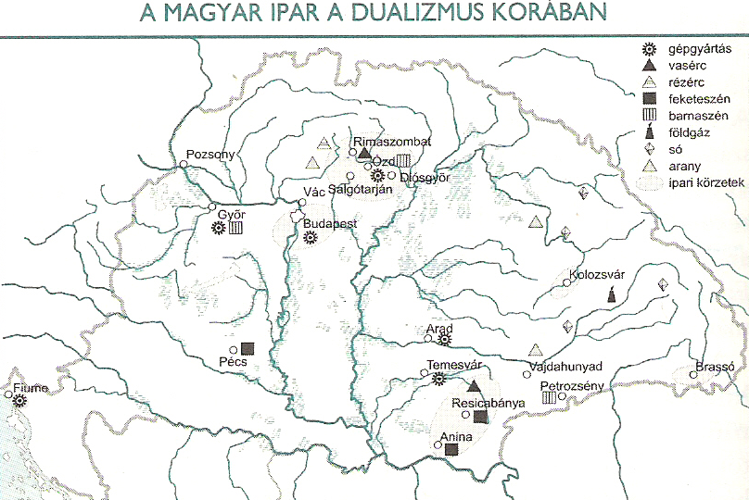
D, Buda és Pest lakossága a századfordulón 700 ezer volt. Így Európa 10 nagyvárosa közé tartozott. Fejlődése a központi fekvésnek és centrális kiépítésnek köszönhette, s a befektetések leginkább itt térültek meg, infrastrukturális és banki téren egyaránt. A célja a kormányoknak Bécs utolérése volt. 1873-ban megszületik Budapest. A város gyors ütemben és tervszerűen épült. Hatalmas építkezések folytak leginkább az eklektika jegyében (román, gót, barokk egyesítve). Megépült az első kéregvasút a kontinensen. A városban elterjedt a tömegközlekedés (villamos9 és az autós forgalom.

- A, Régi elemek: Miközben Budapest világvárossá fejlődött a peremterületeken alig indult el a változás hulláma, így alakult ki, hogy a régi és az új társadalmi elemek egymás mellett éltek (torlódó társadalom). A nagybirtokosok (kb. 2000 család) a birtokállomány harmadát foglalták el. A nagybirtokok kapitalista nagyüzemek voltak, amelyeket szakemberek irányítottak. Tőkéjükkel részt vállalnak a kereskedelmi és ipari beruházásokba. Ez a réteg tartja kézben az állami vezető pozíciókat. Kapcsolataik voltak a burzsoákkal, így hatalmas tőke összpontosult a felső rétegek kezében. Zárt, elkülönülő világban éltek. A hitbizományok révén nem tudták elveszteni rangjukat még akkor sem, ha csődbe jutottak. Élükön az arisztokraták voltak. A dzsentrik az anyagilag független, nemesi származásúakat jelentette. A jobbágyok utáni kártalanítás elhúzódása nehéz helyzetbe hozta őket. Eladósodtak, és sokan elvesztették a földjüket. Tisztségei a megyei tisztségek és az állami hivatalok voltak. Jövedelmei innen származtak. A városok bérházaiba költöztek, de ott is a legjobb szobába. Hiába nem volt vagyonuk a látszatot próbálták tartani, de ez csak felgyorsította a romlásukat. Viszont mintául szolgáltak a polgári csoportoknak. A dzsentri ellentmondásos alakját Mikszáth is leírja. A parasztság a felszabadításkor telki állományai arányában jutott földhöz. A faluk vezetői a gazdagparasztok voltak. Földjeiket a munkásokkal munkáltatják. Mivel sok volt a munkás a bérek alacsonyak voltak. A parasztság így önkizsákmányoló életet folytatott. Egyre több volt a földnélküli, s a romló körülmények sztrájkokhoz vezettek. S így 3 rétege alakult ki. S a földtelen agrárploretárokra (mezőgazdasági munkások).
B, Új elemek: A nagypolgárság volt az élükön, akik a terménykereskedelemből vagy a ipari tevékenységből gazdagodott meg. Sok zsidó volt köztük, mivel ők sok vállalkozást vállaltak. Gazdasági erejük nagy volt, s az arisztokrata kapcsolatai révén a politikában is érvényesült. Az arisztokratákat tekintették példaképnek, s ők is elzárkóztak a többi rétegtől. Az ipari forradalom ösztönözte a migrációt, vagyis az elvándorlást a mezőgazdasági térségből. A városlakók adták a polgári középréteget. Ez magába olvasztotta a lesüllyedő dzsentrit is és a bevándorlókat. Hivatalnokok voltak, s értelmiségiek a dzsentrik révén (orvos, tanár). A kispolgárság a hivatalok legalján álltak. A rendőrök, a postások, csendőr, vasutak. Új csoport volt a gyári munkásság, s számuk gyorsan emelkedett. A népesség 5%-át tették ki. A szakmunkások bevándoroltak, mert munkájukat jól megfizették. De a szakképzetlenek bére nagyon alacsony volt.
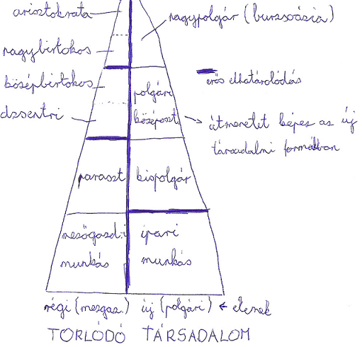
- A, Magyarország lakossága 150 év alatt 2,5-szörösére nőtt. A demográfiai robbanás másképp jelentkezett az ország területein. A népességnövekedés elősegítette a nagyarányú kivándorlást a tengerentúlra és a városok felé (migráció). Ez a Felvidéket és a Kárpátalját érintette a leginkább. 1,5 millió ember ment az USA-ba.
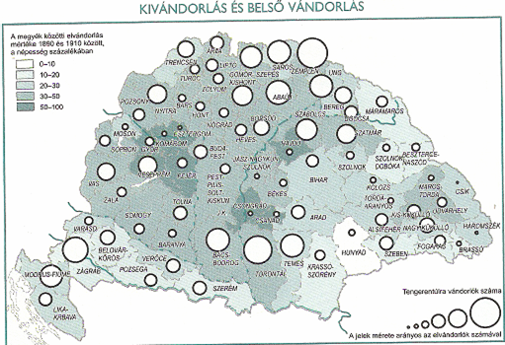
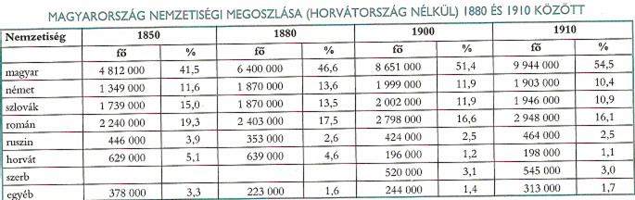
A magyarság aránya 41%-ról 54-re nő. Ennek 3 oka volt. A természetes szaporulat. A magyarság körében előbb jelentkezett a népességnövekedés. A kivándorlás és bevándorlás. A kivándorlók között csak 33% volt magyar ez is a mi arányunkat növelte. A bevándorlók a többséghez igazodtak (asszimilálódtak= beolvadás) ez is a magyarok arányát növelte. A zsidóság és a németek a magyar városokba beolvadtak. Az elemi iskolákban anyanyelven folyt az oktatás. A vezetők nem akartak se többet, se kevesebbet a nemzetiségektől. 1895-ben a magyarok az izraelita (zsidó) vallást a bevett vallások közé tették. A nemzetiségek többet akartak a nemzetiségi törvénynél ezért passzív ellenállást folytattak. Nem működtek együtt a magyar vezetőkkel. A nemzetiségekre nagy hatást gyakorolt a független Románia és Szerbia.

